Министерство науки и высшего образования Российской Федерации
ФЕДЕРАЛЬНОЕ ГОСУДАРСТВЕННОЕ АВТОНОМНОЕ ОБРАЗОВАТЕЛЬНОЕ УЧРЕЖДЕНИЕ ВЫСШЕГО ОБРАЗОВАНИЯ
НАЦИОНАЛЬНЫЙ ИССЛЕДОВАТЕЛЬСКИЙ УНИВЕРСИТЕТ ИТМО
ITMO University

ПРАКТИЧЕСКАЯ РАБОТА 1
По дисциплине Объектно-ориентированное программирование
Тема работы Алгоритмы хеширования
Обучающийся Пухарев Сергей Валерьевич
Факультет факультет прикладной информатики
Группа К3220
Направление подготовки 11.03.02 Инфокоммуникационные технологии и системы связи
Образовательная программа Программирование в инфокоммуникационных системах

Обучающийся Пухарев С.В.
^{(дата)} ^{(подпись)} ^{(Ф.И.О.)}
Руководитель Иванов С.Е.
^{(дата)} ^{(подпись)} ^{(Ф.И.О.)}

СОДЕРЖАНИЕ
ВВЕДЕНИЕ 3
1 ЗАДАНИЕ 1 4
2 ЗАДАНИЕ 2 4
3 ОТВЕТЫ НА ВОПРОСЫ 6
ЗАКЛЮЧЕНИЕ 7

ВВЕДЕНИЕ
Цель работы – изучить алгоритмы хеширования, реализовать алгоритм Рабина-Карпа поиска подстроки в строке с применением хеширования.

1 ЗАДАНИЕ 1
В данном задании было необходимо реализовать поиск одинаковых строк. На рисунке 1 представлен код и вывод в консоль.
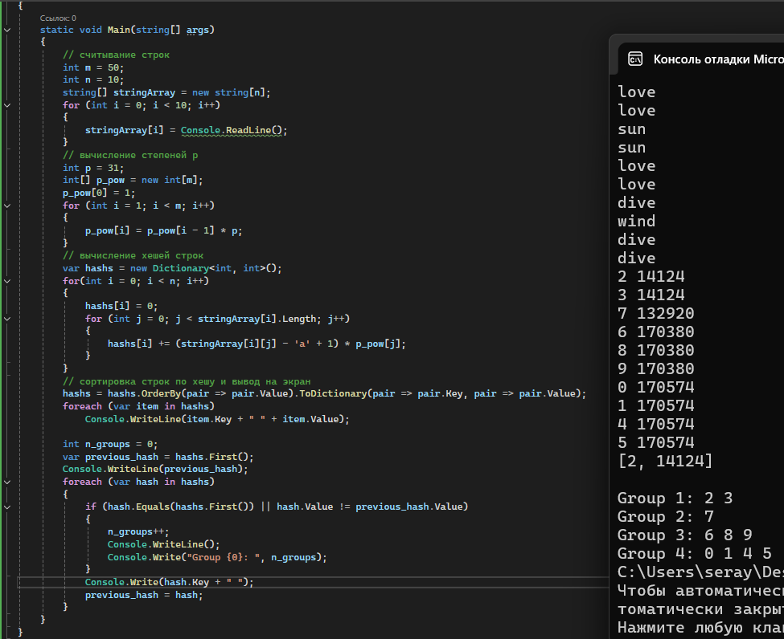
Рисунок 1 – Поиск одинаковых строк

2 ЗАДАНИЕ 2
В данном задании было необходимо реализовать алгоритм Рабина-Карпа поиска подстроки в строке. На рисунке 2 представлен код и вывод в консоль.
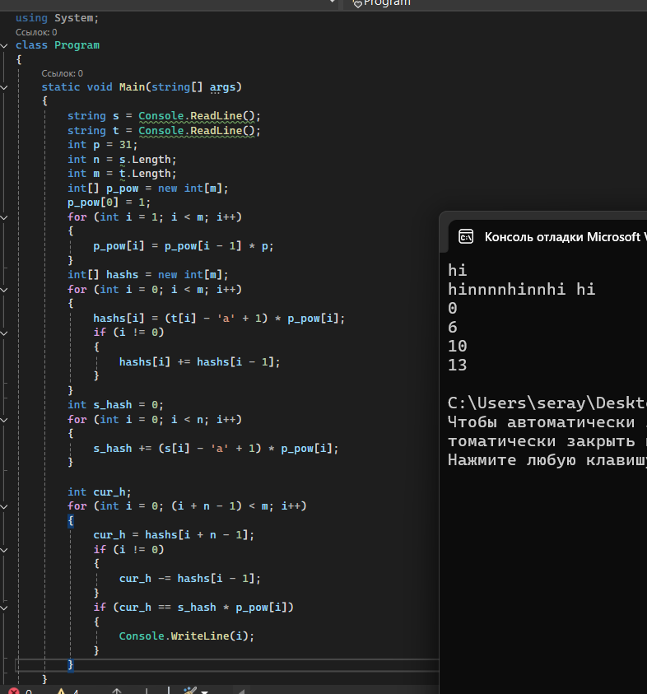
Рисунок 2 – Алгоритм Рабина-Карпа

3 ОТВЕТЫ НА ВОПРОСЫ
- Быстрый поиск данных, проверка целостности данных, хранение паролей, обнаружение дубликатов, цифровые подписи и контроль версий.
- Метод цепочек, открытая адресация, двойное хеширование, увеличение размера таблицы.
- Возможны коллизии, нет упорядоченности данных, нужна хорошая хеш-функция, эффективен при достаточном размере таблицы, требует неизменяемых ключей.
- Классы, интерфейсы, переопределение, инкапсуляция, полиморфизм.
- O(n).
- По количеству коллизий, по равномерности распределения, по коэффициенту загрузки таблицы, по вероятности совпадений хэшей.

ЗАКЛЮЧЕНИЕ
В ходе выполнения работы изучены и реализованы средствами ООП C# алгоритмы хеширования.

